## [R語言] 0050均線回測

Shared by: Gilbert Lin

了解R語言基本操作及應用

**Demo:**

1. **程式目的:分析0050在不同天數均線策略下的報酬率**
2. **Install Software(類似安裝JDK與IDE)**
   1. **R-3.2.3(like JDK)**
   2. **RStudio(like IDE)**
3. **RStudio基本操作**
   1. **Ls()**
   2. **Remove()**
   3. **Head()**
   4. **Tail()**
   5. **安裝套件:install.packages(“quantmod”)**
4. **xts**
   1. **View(taiwanIndex)**
   2. **dim(taiwanIndex):矩陣維度**
   3. **nrow(taiwanIndex): 矩陣筆數**
   4. **ncol(taiwanIndex):矩陣欄位數**
   5. **taiwanIndex ['2012-06-01::2012-06-24']**
   6. **taiwanIndex [,1]**
5. **4.Demo code**



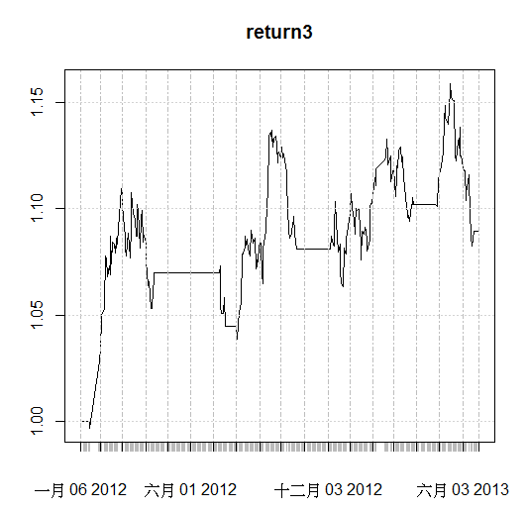

**201206~201303報酬率約10%~15%, 此策略不一定是最好**

**Ref:**

**1.quantmod**

[**http://www.quantmod.com/examples/data/#subset**](http://www.quantmod.com/examples/data/#subset)

**2.** **第一次使用R語言做回測：六分鐘，就上手!**

[**http://www.bituzi.com/2014/12/Rbacktest6mins.html**](http://www.bituzi.com/2014/12/Rbacktest6mins.html)

**3.** **台灣50(0050)的兩個必賺操作方法**

[**http://madchu.com/?p=2999**](http://madchu.com/?p=2999)

**4.** **0050波段操作策略的根本盲點**

[**http://greenhornfinancefootnote.blogspot.tw/2014/02/0050everything-is-so-easy-with-20-20.html**](http://greenhornfinancefootnote.blogspot.tw/2014/02/0050everything-is-so-easy-with-20-20.html)

**下載:**

**R-3.2.3 for Windows (32/64 bit)**

[**https://cran.r-project.org/bin/windows/base/**](https://cran.r-project.org/bin/windows/base/)

**RStudio(Desktop)**

[**http://www.rstudio.com/**](http://www.rstudio.com/)